**Тема 2**

**МЕДІА В СИСТЕМІ СУЧАСНОЇ ЕКОНОМІКИ**

**План**

2.1. Структура сучасної медіасистеми.

2.2. Специфіка інформаційно багатих ринків ЗМІ в контексті глобальної цифрової трансформації.

2.3. Особливості функціонування друкованих та електронних медіа на світовому медіаринку.

*Ключові слова:* масова інформація, медіасистема, класифікація видів ЗМІ, інформаційне середовище, друковані медіа, електронні (онлайн, цифрові медіа), медіабренди.

**2.1. Структура сучасної медіасистеми**

Без існування і належного функціонування різноманітних засобів масової інформації (далі – ЗМІ), які спроможні висвітлити широкий спектр поглядів та думок, не можливо реалізувати гарантоване ст. 10 Європейської конвенції про захист прав людини і основних свобод право кожного на свободу вираження поглядів, що охоплює свободу дотримуватись своїх поглядів, одержувати та передавати інформацію та ідеї без втручання органів державної влади і незалежно від кордонів.

Одним із найбільш важливих для окремої людини, суспільства та держави видів інформації є масова інформація. За ст. 20 Закону України «Про інформацію», ***масова інформація*** визначається як публічно поширювана друкована та аудіовізуальна інформація. Головним критерієм розмежування цього виду інформації й інших видів є критерій публічної поширюваності, який означає масове розповсюдження цієї інформації для відносно великого, невизначеного кола осіб. Адже споживачем масової інформації як інформаційного продукту може стати будь-яка зацікавлена особа.

Законом України «Про інформацію» (далі – Закон) у ст. 22 визначено, що **засоби масової інформації** – засоби, призначені для публічного поширення друкованої або аудіовізуальної інформації. Необхідно зауважити, що на законодавчому рівні не дається визначення поняття «друкована інформація», що відразу спричиняє відсутність критерію розмежування даного поняття від поняття «аудіовізуальна інформація».

Відповідно до Закону «Про друковані засоби масової інформації (пресу) в Україні», **друкованими ЗМІ** є «періодичні і такі що продовжуються видання, які виходять під постійною назвою, з періодичністю один і більше номерів (випусків) протягом року на підставі свідоцтва про державну реєстрацію». У Законі України «Про телебачення і радіомовлення» ***аудіовізуальні (електронні) ЗМІ*** розглядаються як «організації, які надають для масового приймання споживачами аудіовізуальну інформацію, передану у вигляді електричних сигналів і прийняту за допомогою побутових електронних пристроїв». Слід зазначити, що це, закріплене у Законі України «Про телебачення і радіомовлення», поняття не зовсім обґрунтовано включає сукупність електронних ЗМІ. Електронні ЗМІ, у зв’язку з розвитком інформаційних технологій, пов’язані з якісно новим способом передачі інформації, а тому їх не можна віднести до засобів, призначених для публічного поширення друкованої або аудіовізуальної інформації.

Аналіз конституційної норми про те, що засади утворення і діяльності ЗМІ визначаються виключно законами України, свідчить, що доцільним є більш докладне на рівні закону регулювання діяльності електронних ЗМІ, тому що статусу ЗМІ вони de jure не мають, хоча de facto масову інформацію все ж таки розповсюджують.

Таким чином основним критерієм для класифікації ЗМІ є ***форма подання*** друкованої, аудіовізуальної чи інформації з мережі Інтернет, за яким ЗМІ поділяються на: друковані ЗМІ, аудіовізуальні ЗМІ та електронні ЗМІ.

На думку І.В. Людвик, подібною до попередньої класифікації є поділ ЗМІ ***за критерієм організації збирання і поширення інформації***. За даним критерієм можна виділити: газети, журнали, бюлетені, радіозасоби, телезасоби, кінозасоби, звукозаписувальні засоби, відеозаписувальні засоби, Інтернет-засоби. Причому важко віднести до даного переліку інформаційні агентства, оскільки вони мають право поширювати масову інформацію через електронну, друковану, фото-, кіно-, аудіо- та відеопродукцію.

У більш детальній класифікації ЗМІ за основу взято їх поділ на друковані, аудіовізуальні та електронні. Одним із найбільш давніх засобів поширення масової інформації є **друковані ЗМІ**. В другій половині XX ст. почалась ера телебачення, а кінець 2-го тисячоліття нашої ери ознаменувався становленням та розвитком **електронних ЗМІ**, що розповсюджуються через мережу Інтернет. Та, незважаючи на це, друковані ЗМІ почали активно пристосовуватися до умов та просторових особливостей віртуального медіа простору. Тому на сьогодні друковані ЗМІ є невід’ємною частиною сучасної масової комунікації.

В українському законодавстві можна виділити кілька основ класифікації друкованих ЗМІ, які зумовлюють особливості державної реєстрації та застосування до них деяких регуляторних актів щодо оподаткування та державної підтримки. До таких основ класифікації, зокрема, належать: сфера розповсюдження, вид видання, статус видання, програмні цілі або тематична спрямованість, категорія читачів, цільове призначення. Так, ***за сферою розповсюдження*** розрізняють друковані ЗМІ: зарубіжні (більше однієї країни), загальнодержавні, регіональні (дві і більше областей), місцеві. ***За видом видання*** можна назвати такі друковані ЗМІ, як: газета, журнал, збірник, бюлетень, альманах, календар, дайджест тощо. ***З огляду на можливість публікації нормативно-правових актів*** органів державної влади України та місцевого самоврядування виділяють офіційні ЗМІ («Офіційний вісник України», «Відомості Верховної Ради України», газети «Урядовий кур’єр» та «Голос України» тощо) та неофіційні ЗМІ. ***За статусом видання*** можуть бути українські (засновник або всі співзасновники є фізичними або юридичними особами-резидентами), спільні (хоча б один із співзасновників є іноземною фізичною або юридичною особою). ***Відповідно до*** ***категорії читачів*** визначають ті верстви населення, на які розраховане видання: усе населення, дорослі, молодь, діти, чоловіки, жінки, інваліди, студенти, працівники певної галузі, науковці, педагоги тощо.

Програмні цілі (або тематична спрямованість видання) характеризують завдання, які ставить перед собою засновник друкованого ЗМІ. Тому важливою характеристикою є вид видання ***за цільовим призначенням***: загальнополітичне, з питань економіки і бізнесу, виробничо-практичне, наукове, науково-виробниче, науково-популярне, навчальне, довідкове, літературно-художнє, з питань мистецтва, спортивне, юридичне, для дозвілля, медичне, релігійне, уфологічне, екологічне, туристичне, інформаційне, для дітей тощо. Окремо слід виділити такі види видань, як рекламне (понад 40 % обсягу одного номера – реклама) та еротичне, оскільки на дані види видань не розповсюджуються встановлені законодавством пільги, а з останніх стягується більший порівняно з іншими реєстраційний збір.

В.В. Московцева також класифікує друковані ЗМІ ***за періодичністю виходу*** (ранкові й вечірні, щоденні, тижневики, щомісячні, видання, що виходять за спеціальними нагодами). О.Д. Кузнецова поділяє друковані видання на масові та соціальні. **Масові**, у свою чергу, поділяються на суспільно-політичні, науково-популярні, культурологічні, а **соціальні** – на наукові, фахово-галузеві, соціально-групові.

Нині найважливішу роль у сфері масової інформації відіграє діяльність аудіовізуальних ЗМІ, до яких належать телебачення і радіомовлення. Як уже зазначалося, особливості правового регулювання їх діяльності зумовлюють використанням ними технічних засобів розповсюдження інформації, а для ефірних ЗМІ – ще й використанням такого вичерпного ресурсу, як радіочастотний, що потребує додаткового впорядкування їх діяльності.

Телебачення класифікують за такими критеріями:

1) *за способом трансляції* (ефірне, супутникове, кабельне, проводове, багатоканальне);

2) *за охопленням аудиторії* (загальнонаціональне, міждержавне, регіональне, місцеве);

3) *за спеціалізацією програм* (загальне та спеціалізоване);

4) *за фінансуванням* (бюджетне та таке, що самофінансується);

5) *за комунікативною моделлю віщання* (монологічне, діалогічне, інтеракційне) тощо.

Варто звернути увагу на те, що законодавство України передбачає різні види ЗМІ залежно від статусу їх власників і засновників. До **державних ЗМІ** законодавство відносить:

– державні теле- і радіомовні організації;

– державне інформаційне агентство;

– друковані ЗМІ, засновником (співзасновником) якого є орган державної влади, а видання здійснюється на базі або за участю державної власності та відповідного фінансування з Державного бюджету України і статутом (програмними цілями) редакції якого передбачається, зокрема, інформування громадян про діяльність цього органу та вищих органів державної влади. При цьому законодавство також виділяє ЗМІ як орган державної влади чи орган місцевого самоврядування, засновником (співзасновником) якого є орган державної влади або орган місцевого самоврядування і який повністю або частково утримується за рахунок державного чи місцевих бюджетів.

**Комунальними ЗМІ** законодавство України визнає аудіовізуальні чи друковані ЗМІ, створені органом місцевого самоврядування або органом місцевого самоврядування спільно з місцевою державною адміністрацією як засновником (співзасновником) на базі чи за участю комунальної власності та відповідного фінансування з місцевого бюджету і статутом (програмними цілями, програмною концепцією) редакції (юридичної особи), у якому передбачається, зокрема, інформування громадян про діяльність цього органу та вищих органів державної влади. Зміст поняття «приватні ЗМІ» законодавством не визначається, хоча законодавство відносить, наприклад, до структури національного телебачення і радіомовлення України приватні телерадіоорганізації. Тобто можна розуміти, що ЗМІ, які не є державними або комунальними, вважаються ***приватними***, тобто орієнтованими насамперед на отримання прибутку від здійснення інформаційної діяльності.

***Партійні***, засновниками яких є політичні партії і які мають відповідне ідеологічне спрямування та використовуються насамперед для проведення політичної агітації. ***Громадянські (неприбуткові)***, засновниками яких виступають і громадські організації (правозахисні, національні, культурні, релігійні, екологічні, професіональні тощо). Цей вид ЗМІ розрахований передусім на задоволення інформаційних потреб відповідних соціальних груп або інформування суспільства з питань діяльності відповідних громадських організацій.

***Суспільне телерадіомовлення*** – телерадіоорганізація зі статусом єдиної загальнонаціональної неподільної і неприбуткової системи масової комунікації, яка є об’єктом права власності Українського народу і діє згідно з єдиною програмною концепцією. Порядок створення та діяльності суспільного телерадіомовлення визначається Законом України «Про систему Суспільного телебачення і радіомовлення України». Таким чином, за критерієм статусу їх власників і засновників ЗМІ їх можна поділяти на: державні ЗМІ, комунальні ЗМІ, приватні ЗМІ, партійні ЗМІ, громадянські (неприбуткові) ЗМІ та суспільні ЗМІ.

Сьогодні розбудова правової та демократичної держави є практично неможливою без діяльності незалежних друкованих ЗМІ. Друковані ЗМІ можна без сумніву вважати складовою частиною національного інформаційного простору. Україна має забезпечити розвиток національного інформаційного простору, розпочавши процес реформування державних та комунальних друкованих ЗМІ. Необхідно звести до мінімуму можливості використання друкованих ЗМІ як важелів маніпулювання суспільною свідомістю і особистою думкою громадян. Для реформування ЗМІ в державі потрібно створити відповідні економічні умови для незалежної діяльності ЗМІ; розробити та ухвалити нормативно-правові, законодавчі акти про роздержавлення, внести зміни та доповнення до чинного законодавства у сфері інформаційних відносин та діяльності ЗМІ; забезпечити дотримання соціальних прав та гарантій журналістів. Як наслідок – повною мірою буде забезпечена реалізація ст. 2 Закону України «Про друковані засоби масової інформації (пресу)», якою встановлена свобода діяльності друкованих ЗМІ, їх економічна самостійність, заборона цензури та попереднього погодження матеріалів, які поширюються в цих ЗМІ. У науковій літературі існують й інші підходи до класифікації ЗМІ. Так, на думку авторів монографії «Правове забезпечення інформаційної діяльності в Україні» впровадження телекомунікаційних мереж дає підстави поділяти існуючі ЗМІ на «старі» та «нові». До перших відносять традиційні друковані ЗМІ, тобто газети, журнали, бюлетені тощо. До «нових» – так звані електронні (радіо, телебачення та ін.), що визначаються національним законодавством як аудіовізуальні ЗМІ.

Продовжуючи більш детально розглядати класифікацію ЗМІ в залежності від форми подання друкованої, аудіовізуальної чи інформації з мережі Інтернет, слід зупинись на типології електронних ЗМІ. З кінця 90-х років минулого століття в Україні поряд із пресою, радіо й телебаченням з’явився четвертий вид медіа – Інтернет-ЗМІ, що поєднує функції і властивості всіх традиційних мас-медіа. На думку О. Вартанової, сьогодні Інтернет як комунікативний майданчик та простір, де існують медіа-продукти, може замінити традиційні ЗМІ. Він виконує комунікаційну, інформаційну, мобілізаційну, інтеграційну і навіть рекреаційну функції. І. Биков, у свою чергу, вважає, що традиційні ЗМІ чекає свого роду мутація та злиття з Інтернетом. В. Терещук переконаний, що використання традиційними ЗМІ мережевих технологій для поширення інформації та розвиток самостійних інтернет-видань створюють умови для безпрецедентного плюралізму думок та свободи слова, тому в українських умовах Інтернет є серйозною альтернативою офіційним джерелам інформації, які, як правило, контролюються з боку держави.

Із наявних українських досліджень інтернету як каналу масової комунікації відносно виразну спробу типологізації мережевих ЗМІ віднаходимо у Ю.В. Костигової. Дослідниця виокремлює дві основні категорії: *електронні версії друкованих видань* та *власне мережеві ЗМІ*. Вчена подає такі дефініції цих понять: «**Електронна версія** може являти собою фактичну копію друкованого видання і оновлюватися згідно з виходом кожного нового друкованого номера, а може зберігати лише назву і тематичне спрямування друкованого видання, але бути при цьому самостійним ЗМІ. **Мережеві ЗМІ** – це ті видання, які не мають друкованої версії і виходять тільки в Мережі». Крім цього інтернет-ЗМІ поділяються за типом свого змісту на новинні, коментарійні, змішані; за приналежністю – на державні, медійні, незалежні, ЗМІ, які належать політичних групам або бізнес-структурам. У праці «ЗМІ та Інтернет: проблеми правого регулювання» (під редакцією В. Монахова) зазначається, що за типом змісту або контенту крім новинних, коментарійних та змішаних мережевих ЗМІ, існує й інша варіація класифікації інтернет-ЗМІ: авторські, редакційні та змішані. Залежно від тематики виділяються монотематичні та політематичні мережеві ЗМІ, а також існують національні та регіональні інтернет-ресурси. О. Коцарев пропонує іншу типологію мережевих ЗМІ. Дослідник виділяє п’ять основних типів інтернет-ЗМІ: інтернет-телебачення, інтернет-радіо, інтернет-газети, інтернет-журнали і новинні сайти. Таким чином, проведений історіографічний огляд праць, присвячених типології Інтернет-ЗМІ, дає підстави дійти висновку, що нині в не існує єдиного підходу до виокремлення їх типів.

Отже, діючі ЗМІ України мають визначену систему та чітку структуру, яка сформувалась в останнє двадцятиліття, одночасно з розвитком правової основи. В цю систему на сьогодні входять: друковані, аудіовізуальні та електронні ЗМІ. Однак вказана базова структура включає в себе підвиди, які класифікується залежно від направленості функціонування окремо взятих видів ЗМІ. Звичайно, розвиток інформаційного суспільства в Україні потребує науково-теоретичних досліджень щодо визначення конституційних засад організації та діяльності Інтернет-ЗМІ.

**2.2. Специфіка інформаційно багатих ринків ЗМІ в контексті глобальної цифрової трансформації**

Однією з найважливіших характеристик сучасних ЗМІ розвинених країн Європи і Північної Америки є перетворення їх медіаринків в «інформаційно багаті». Рівень «інформаційного багатства» визначається за такими параметрами:

– *насиченість медіаринку каналами традиційних і нових ЗМІ* – газетами, журналами, радіо- і теле- станціями, книжковими видавництвами, кінотеатрами, провайдерами доступу до Інтернету;

– *насиченість медіаринку виробниками змістовних продуктів* – журналістами і письменниками, творцями телепрограм, акторами, режисерами, технічним персоналом;

– *доступ аудиторії до медіаканалах і змістом ЗМІ як в кількісному вимірі* (число газет, журналів, радіоприймачів, телевізорів, відеомагнітофонів, комп’ютерів, телефонів, підключений до Інтернету на 1000 осіб), так і в якісному (здатність аудиторії платити за інформацію; грамотність і навички користування);

– *рівень споживання ЗМІ* – обсяг часу, протягом якого аудиторія читає, дивиться, слухає, тобто споживає ЗМІ;

– *обсяг витрат на ЗМІ* – відсоток сімейного бюджету, що витрачається на ЗМІ;

– *обсяг національного рекламного ринку* – структура «рекламного пирога», частка реклами, що спрямовується в ЗМІ в цілому і конкретні засоби масової інформації зокрема;

– *технологічний рівень інфраструктури ЗМІ* – наявність виробничої бази (поліграфічна база друкованих ЗМІ, обладнання для виробництва кіно-, аудіо-, відеоматеріалів і т.д.) і технічний стан передавальних каналів (трансляційні мовні мережі, телекомунікаційні системи);

– *інтегрованість національних ЗМІ в глобальну комунікаційну інфраструктуру* – можливість аудиторії отримувати доступ до іноземних медіаринку, глобальним потокам інформації та каналів комунікації.

Е. Вартанова зазначає, що важливою тенденцією, що характеризує розвиток інформаційно багатих ринків ЗМІ на нинішньому етапі, є конвергенція з іншими ринками – телекомунікацій, виробництва домашньої електроніки, комп’ютерів, програмного забезпечення. В результаті складається єдиний медіаринок, що займає все більше місце в національних економіках, а також виходить за їх межі, який отримує транснаціональний характер.

На сучасному етапі інформаційно багаті ринки ЗМІ характерні для відносно невеликої кількості товариств. Передумовою їх формування є високий рівень економічного та технологічного розвитку. Однак рух в сторону інформаційно багатих ринків – тенденція, притаманна всім сучасним суспільствам, що демонструє позитивну динаміку економічного зростання.

Розвиток цифрових технологій підвищив попит на медіапродукт серед споживачів, які перебувають у інформаційному середовищі та мають потребу не лише у постійному, але й оперативному і зручному доступі до певного контенту. Бізнес-моделі економічного розвитку традиційних медіа виявились неспроможними забезпечувати їх конкурентні позиції у глобальному економічному середовищі.

Сучасний світовий економічний порядок зумовлює процеси, за яких лише цифрові медіа можуть забезпечити швидкий доступ до актуального контенту. За прогнозом аудиторської та консалтингової компанії Deloitte, кількість підписок на цифровий контент до 2020 р. може зрости до понад 680 млн., а середня кількість підписок на одного споживача зросте до чотирьох.

Глобальна цифрова трансформація, що охоплює медіасферу, характеризується рядом тенденцій, які визначають майбутнє медіадіяльності та створюють серйозні виклики для України, пов’язані, насамперед, з подоланням цифрового розриву. До таких тенденцій зокрема, відносяться:

– зростання часу, що витрачається на споживання цифрового контенту;

– стрімке зростання кількості цифрових продуктів;

– загострення боротьби за увагу аудиторії;

– повний або частковий перехід традиційних медіа на цифрові платформи;

– зниження вартості цифрового контенту на фоні поширення платних підписок;

– зростання витрат на цифрову рекламу;

– кардинальні зміни у засобах медіареклами, що проявляються у заміні традиційних банерів більш сучасними рекламними засобами, зокрема, нативною рекламою;

– використання нейромереж для відстеження та прогнозування поведінки і реакції читача на ту чи іншу інформацію;

– використання систем штучного інтелекту у медіадіяльності;

– поява цифрових видавництв тощо.

Україна взяла на себе зобов’язання здійснити масштабну цифровізацію усіх сфер економічної діяльності, першим кроком на шляху до якої стало ухваленння 17 січня 2018 р. Кабінетом Міністрів України «Концепції розвитку цифрової економіки та суспільства України на 2018–2020 роки» та плану заходів щодо її реалізації, розроблених з урахуванням прискорених темпів цифровізації у всьому світі. Ключовими цілями даної Концепції визначено:

1. Здійснення «цифрового стрибка»: зростання ВВП на 6 %, кількості робочих місць до 300 тис. та приватних інвестицій до 3 млрд дол. до 2021 р.

2. Реалізація високотехнологічних ініціатив та проектів у інфраструктурі (підключення 85 % домогосподарств до мережі Інтернет та цифрова ідентифікація 99 % громадян), індустріях та різних сферах життєдіяльності, зокрема, освіті, медицині, транспорті, туризмі, громадській безпеці, екології тощо.

3. Створення та використання нових можливостей для бізнесу та громадян шляхом цифрової модернізації (збільшення внутрішнього ринку споживання на 4–5 млрд дол.), зменшення відпливу фахівців на 30 % та зростання електронної комерції у 5 разів.

Трансформація медіагалузі, викликана також скороченням чисельності традиційних медіа, передусім, друкованих, супроводжується розбудовою цифрової інфраструктури, що слугує платформою для розвитку медіагалузі України, може вирішити ряд проблем на ринку праці, створити умови для реалізації креативного потенціалу, та вимагає від сучасного журналіста багатофункціональності. Крім того, цифрові технології для традиційних медіа є способом розширення аудиторії та збільшення надходжень від реклами.

Телевізійне мовлення в Україні також підпадає під вплив глобальних тенденцій цифровізації, внаслідок чого онлайнові аналоги телеканалів здобувають все більше поширення завдяки можливості перегляду контенту в зручний час. Сьогодні розвиток телевізійного мовлення в Україні під впливом цифрових технологій пов’язаний, передусім, з такими тенденціями, як перехід кабельних каналів на потокове мовлення, формування унікального контенту як однієї з конкурентних переваг, зростання обсягів реклами на телебаченні та, відповідно, доходів від неї. У 2018 р. в Україні було зупинено ефірне аналогове мовлення та здійснено перехід до цифрового, що беззаперечно, є значним кроком вперед у напрямі цифровізації. Можна стверджувати, що діджиталізація є для телебачення засобом збереження та посилення конкурентних позицій на ринку вільного часу та рекламному ринку.

Також, одним із традиційних медіа, що поступово трансформується в умовах глобальної діджиталізації є радіо. Одним із реалізованих планів цифровізації даної галузі стало впровадження у 2018 р. пілотного проєкту цифрового радіо DAB+ у м. Києві, внаслідок чого ліцензії на цифрове мовлення отримали 14 радіостанцій. При розробці зазначеного плану Україна орієнтувалась на приклад Норвегії, де у 2017 р. відбулась повна відмова від FM-радіомовлення та перехід до цифрового мовлення. Проте, слід зазначити, що хоча обслуговування радіомовлення у форматі DAB+ є менш фінансово витратним, для радіоаудиторії використання даної технології пов’язано з необхідністю придбання спеціальних радіоприймачів, вартість яких коливається від 50 до 80 дол., що може призвести до втрати значної частини аудиторії радіостанціями. Водночас, за даними національної ради України з питань телебачення і радіомовлення, сьогодні мережа цифрового радіо може охопити близько 20 тис. автівок.

В епоху конкурентної боротьби за читацьку аудиторію та зростання популярності онлайнових ЗМІ, друковані медіа використовують нові стратегії розвитку, обумовлені, передусім, пошуком шляхів виживання в умовах падіння попиту на друковану продукцію. До найбільш ***популярних стратегій друкованих медіа***, застосування яких викликане об’єктивними причинами діджиталізації можна віднести:

1. Повний перехід на онлайнові версії видань, що дозволяє збільшити обсяги доходів за рахунок охоплення максимального трафіка кожною публікацією. Недоліком даної стратегії є значна конкуренція з боку соціальних мереж, новинний контент яких стрімко завойовує популярність читацької аудиторії.

2. Повна заміна друкованих версій мобільними застосунками, прикладом ефективності якої є досвід канадської щоденної газети La Presse, яка у такий спосіб збільшила свою аудиторію майже на 30 % та частка доходів якої від використання усіх цифрових платформ складає 82 % від загального обсягу доходів.

3. Збереження певного тиражу друкованої версії з частковим переходом в онлайн, що дає можливість зберегти ту частину аудиторії, яка з певних причин не бажає відмовлятись від паперових видань.

Онлайнові медіа в умовах глобальної діджиталізації стикаються з конкуренцією, що виникає не лише безпосередньо між ними, але й з боку традиційних медіа, що перейшли в онлайн формат. За таких умов, інтернет медіа шукають нові шляхи розвитку, які сьогодні найчастіше реалізуються за допомогою наступних ***бізнес-моделей***:

1. *Бізнес-модель «paywall»*, яка пов’язана з організацією платного доступу до контенту онлайнового видання і реалізується у три способи: жорстка стратегія (доступ до контенту тільки після оплати), м’яка стратегія (безкоштовний доступ, обмежений певною кількістю переглядів), змішана стратегія (одночасне використання двох попередніх стратегій, наприклад, шляхом поділу контенту на безкоштовний та платний, організації безкоштовного доступу до певної кількості публікацій після реєстрації тощо).

2. *Бізнес-модель безкоштовного доступу до контенту в період підвищеного попиту на інформацію*, яка може бути використана у дні особливих подій, про які намагається дізнатись максимальна кількість читачів. Дана модель дозволяє суттєво підвищити репутацію видання серед наявної аудиторії й дізнатись про нього потенційній аудиторії.

3. *Бізнес-модель поєднання основної діяльності з електронною комерцією* шляхом публікації оглядів товарів і послуг та розміщення посилань на них. В даному разі продавці зацікавлені у аудиторії, яку охоплюють медіа, а медіа – у комісійній винагороді. Так, наприклад, всесвітньо відомий інтернет-сервіс Amazon.com виплачує медіакомпаніям від 4 до 15 % комісійних від вартості кожної угоди.

4. *Бізнес-модель отримання доходів від event-бізнесу*, що реалізується шляхом участі медіакомпаній у організації різноманітних маркетингових заходів – презентацій, виставок, ярмарків, форумів, семінарів, тренінгів, свят тощо та продажу білетів на участь у зазначених заходах з метою отримання винагороди від зацікавлених сторін.

5. *Бізнес-модель боротьби з блокувальниками реклами* – спеціальними програмами, які встановлюють читачі контенту і які позбавляють медіакомпанії частини їх основного доходу – надходжень від реклами. Основними способами боротьби з блокувальниками є встановлення обмежень доступу до контенту для читачів, що встановлюють подібні програми, запровадження спеціальної плати за використаня коненту з мінімальним обсягом реклами тощо.

6. Бізнес-модель, заснована на використанні замість традиційних рекламних банерів нових рекламних форматів – нативної реклами (ненав’язливої реклами, що органічно вплітається у основний зміст видання і адаптована до його контенту) шляхом розміщення корисної інформації рекламодавця на сайті видання або безпосередньо у його новинній стрічці з можливістю переходу, зокрема, на сайт бренду, що рекламується. Сьогодні нативну рекламу, вбудовану в стрічку, в якості способу монетизації платформи використовують більшість великих ЗМІ: The Guardian, The Independent, Forbes, 9gag, The Sun тощо. Крім того, в сучасній рекламній діяльності поширеними явищамм, що сформувались під впливом процесів глобальної діджиталізації є створення великими медіакомпаніями об’єднаних баз даних щодо читацької аудиторії в рекламних цілях та використання в якості бази для нарахування доходів часу, витраченого на перегляд реклами аудиторією замість кількості переглядів, що змушує рекламодавця приділяти більше уваги якості інформаційних матеріалів.

7. *Бізнес-модель, орієнтована на зміна дизайну видання* з метою підвищення швидкості завантаження матеріалів та створення зручної навігації по сайту. Слід зазначити, що ефективність діяльності сучасних медіа в умовах інформаційного суспільства забезпечується завдяки використанню декількох бізнес-моделей одночасно. З розвитком цифрових технологій традиційні медіа опинились у невигідному становищі і втратили значну частину свого доходу також через те, що рекламодавці швидко переорієнтувались на онлайн платформи, зокрема, у соціальні мережі, які завоювали значну частину аудиторії.

Ключовою тенденцією глобального цифрового розвитку на найближчі 5 років фахівці називають зростання реклами за рахунок мобільного інтернету. До 2021 р. мобільна реклама мала б охоплювати 75 % загального доходу від інтернет-реклами, при цьому загальний обсяг рекламного ринку очікувався на рівні 116 млрд дол. В зв’язку з цим, очікувалося подальше зниження доходів традиційних медіа від реклами. Крім того, на думку фахівців міжнародної консалтингової та аудиторської компанії PricewaterhouseCoopers, очікувалося також уповільнення зростання доходів цифрових версій тих друкованих медіа, які працюють на ринках з високим рівнем покриття мобільними пристроями та високим попитом на цифровий контент.

За даними дослідження Інтернет Асоціації України (ІнАУ), обсяг ринку медійної інтернет-реклами у І півріччі 2018 р. склав 1,094 млрд грн і перевищив аналогічний показник І-го півріччя 2017 р. на 32 %, а частка прямих продажів на ринку медійної інтернет-реклами склала 56,13 %. При цьому, найбільшу частку ринку медійної інтернет-реклами охоплює банерна реклама (42,28 %), у структурі якої частка мобільної медійної інтернет-реклами становить 18,2 % та in-stream відео (реклама у видеоплеєрі pre-roll, mid-roll, post-roll, pause-roll, overlay-реклама, picture-in-pause) – 34,94 % з часткою мобільної медійної інтернет-реклами 10,1 %. Крім того, основними сегментами медійної інтернет-реклами є також іn-page video (content-roll), інші нестандартні рішення (вспливаючі вікна pop-up та pop-under, формати catfish та screenglide, синхронні банери, фронтлайни, повноекранна реклама, звукова реклама у цифровому аудіопотоці тощо) та спонсорство (рис. 1).

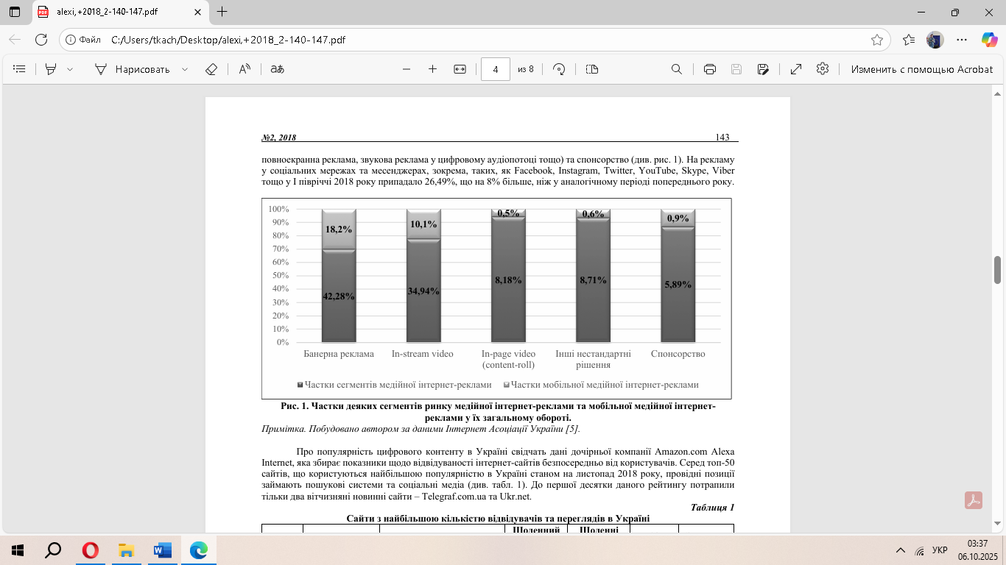

*Рис. 1. Частки деяких сегментів ринку медійної інтернет-реклами та мобільної медійної інтернет реклами у їх загальному обороті*

На рекламу у соціальних мережах та месенджерах, зокрема, таких, як Facebook, Instagram, X, YouTube, Skype, Viber тощо у І півріччі 2018 р. припадало 26,49 %, що на 8 % більше, ніж у аналогічному періоді попереднього року.

Про популярність цифрового контенту в Україні свідчать дані дочірньої компанії Amazon.com Alexa Internet, яка збирає показники щодо відвідуваності інтернет-сайтів безпосередньо від користувачів. Серед топ-50 сайтів, що користуються найбільшою популярністю в Україні станом на листопад 2018 року, провідні позиції займають пошукові системи та соціальні медіа (табл. 1). До першої десятки даного рейтингу потрапили тільки два українських новинні сайти – Telegraf.com.ua та Ukr.net.

*Таблиця 1*

**Сайти з найбільшою чисельністю відвідувачів**

**та переглядів в Україні**

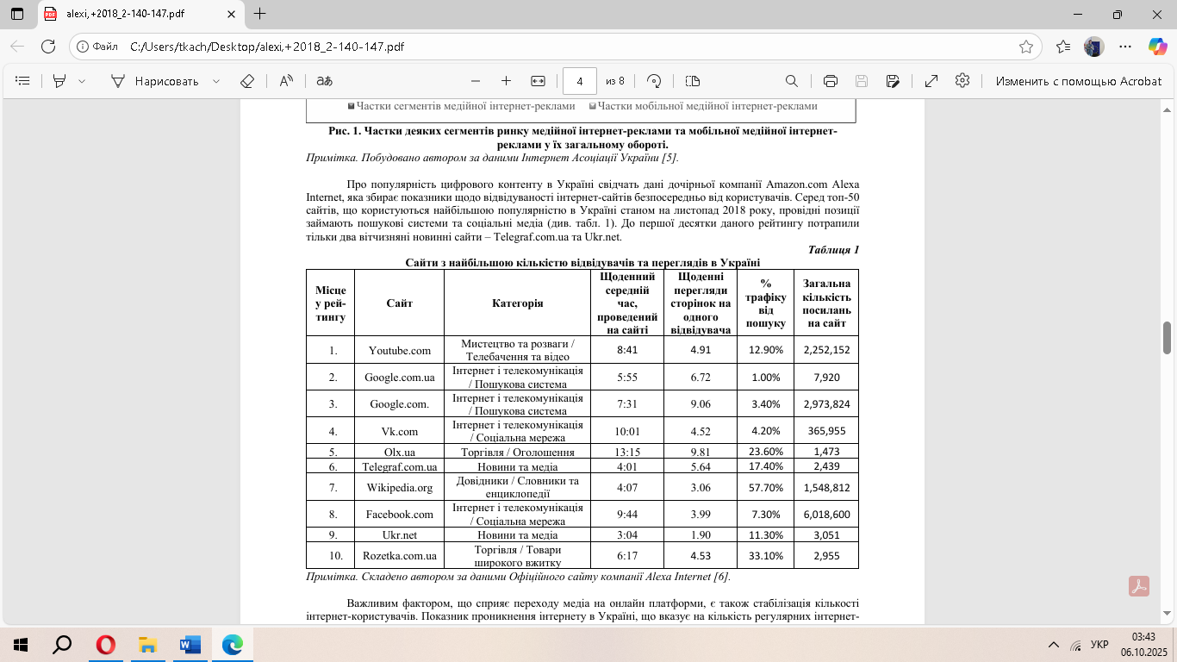

Ще однією тенденцією глобальної цифровізації, яку повинні враховувати українські медіа при побудові власної стратегії, є зростання чисельності користувачів мобільних пристроїв і підвищення популярності мобільних застосунків. За даними компанії Kantar TNS, станом на 2018 р., 16,7 млн (54,5 %) жителів України віком від 12 до 70 років користуються мобільними пристроями для виходу в інтернет, що на 15,5 % більше, ніж у 2017 р. При цьому, 80 % часу користування мобільними пристроями припадає на мобільні застосунки. Існують також відмінності у користуванні мобільними застосунками серед окремих вікових груп інтернет аудиторії (табл. 2).

*Таблиця 2*

**Відмінності у використанні категорій мобільних застосунків серед інтернет-користувачів в Україні**

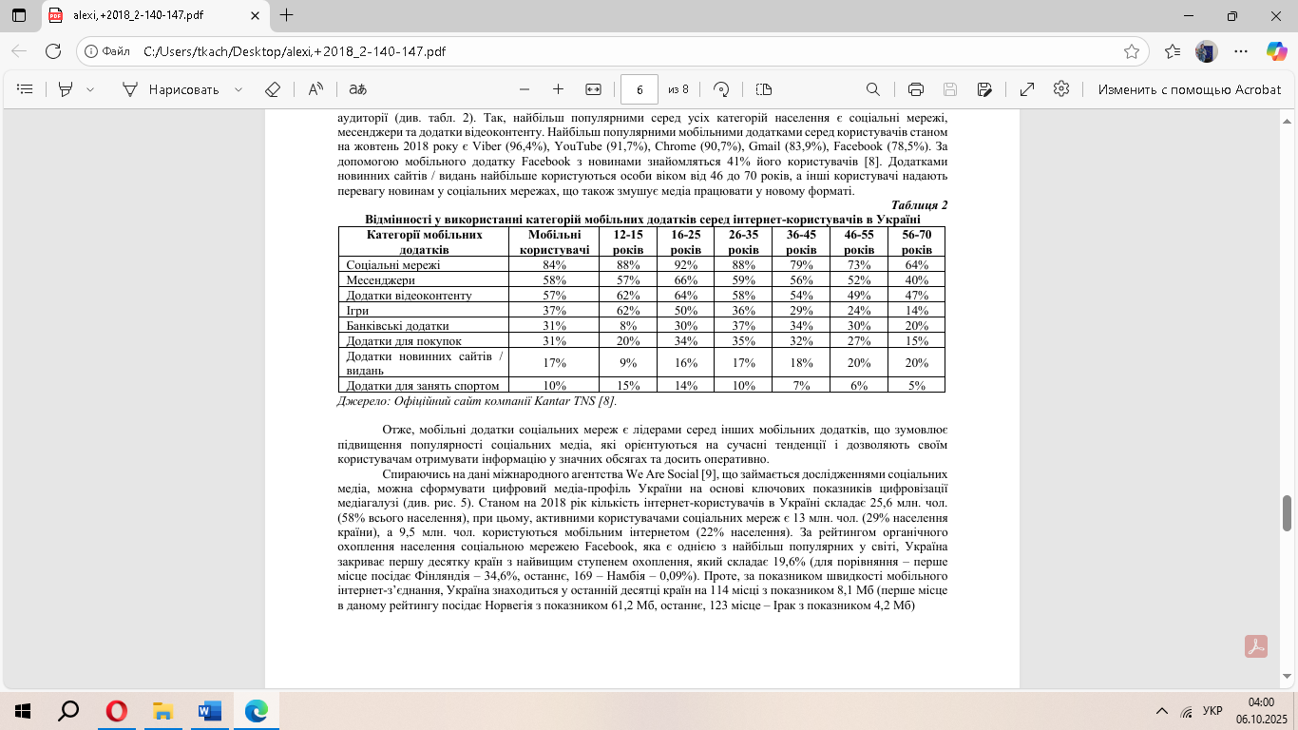

Так, найбільш популярними серед усіх категорій населення є соціальні мережі, месенджери та додатки відеоконтенту. Найбільш популярними мобільними додатками серед користувачів станом на жовтень 2018 року є Viber (96,4 %), YouTube (91,7 %), Chrome (90,7 %), Gmail (83,9 %), Facebook (78,5 %). За допомогою мобільного додатку Facebook з новинами знайомляться 41 % його користувачів. Додатками новинних сайтів / видань найбільше користуються особи віком від 46 до 70 років, а інші користувачі надають перевагу новинам у соціальних мережах, що також змушує медіа працювати у новому форматі.

Отже, мобільні застосунки соціальних мереж є лідерами серед інших мобільних застосунків, що зумовлює підвищення популярності соціальних медіа, які орієнтуються на сучасні тенденції і дозволяють своїм користувачам отримувати інформацію у значних обсягах та досить оперативно. Спираючись на дані міжнародного агентства We Are Social, що займається дослідженнями соціальних медіа, можна сформувати цифровий медіа-профіль України на основі ключових показників цифровізації медіагалузі (рис. 2).

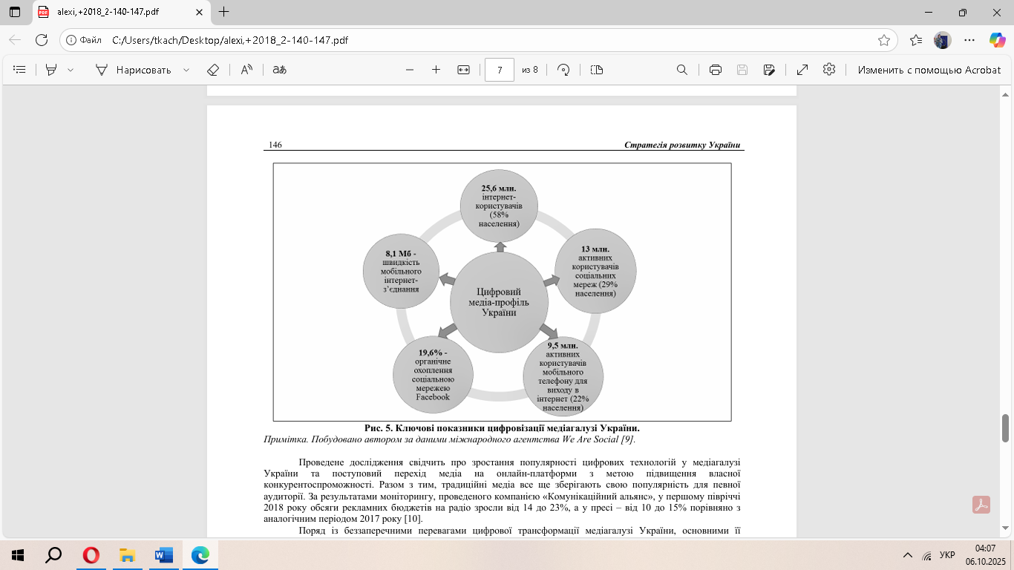

*Рис. 2. Ключові показники цифровізації медіагалузі України*

Станом на 2018 рік чисельність інтернет-користувачів в Україні складає 25,6 млн чол. (58 % всього населення), при цьому, активними користувачами соціальних мереж є 13 млн осіб (29 % населення країни), а 9,5 млн осіб користуються мобільним інтернетом (22 % населення). За рейтингом органічного охоплення населення соціальною мережею Facebook, яка є однією з найбільш популярних у світі, Україна закриває першу десятку країн з найвищим ступенем охоплення, який складає 19,6 % (для порівняння – перше місце посідає Фінляндія – 34,6 %, останнє, 169 – Намбія – 0,09 %). Проте, за показником швидкості мобільного інтернет-з’єднання, Україна знаходиться у останній десятці країн на 114 місці з показником 8,1 Мб (перше місце в даному рейтингу посідає Норвегія з показником 61,2 Мб, останнє, 123 місце – Ірак з показником 4,2 Мб).

Таким чином спостерігається зростання популярності цифрових технологій у медіагалузі України та поступовий перехід медіа на онлайн-платформи з метою підвищення власної конкуренто-спроможності. Разом з тим, традиційні медіа все ще зберігають свою популярність для певної аудиторії. За результатами моніторингу, проведеного компанією «Комунікаційний альянс», у першому півріччі 2018 р. обсяги рекламних бюджетів на радіо зросли від 14 до 23 %, а у пресі – від 10 до 15 % порівняно з аналогічним періодом 2017 р.

Поряд із беззаперечними перевагами цифрової трансформації медіагалузі України, основними її недоліками є:

– невідповідність рівня застосовуваних цифрових технологій в Україні світовому рівню цифровізації;

– зниження якості журналістських матеріалів через стрімке зростання їх щоденного обсягу, найм низькокваліфіковних журналістів та відсутність механізмів перевірки достовірності поданої інформації;

– можливість розміщення анонімних публікацій, що в свою чергу сприяє зниженню якості контенту, порушенню авторських прав та публікації інформації на замовлення зацікавлених осіб;

– відсутність гарантій оплати праці журналістів через можливість неофіційного працевлаштування у цифрових медіа;

– невдалі спроби журналістів будувати бізнес-моделі власних цифрових медіа через відсутність необхідного досвіду. Разом із тим цифрові технології є зручними засобами розміщення і споживання контенту, тому використання цифрових платформ у медіаіндустрії України щороку зростає.

Отже, глобальна цифрова трансформація несе у собі серйозні виклики для медіагалузі України, що є особливо відчутними для традиційних медіа, які втрачають аудиторію та значну частину доходів через зростання популярності цифрового контенту та міграцію реклами у діджитал-формат. У таких умовах, потужним фактором розвитку традиційних медіа стає розвиток діджитал-компонета у формі створення власних сайтів, сторінок у соціальних мережах, зручних мобільних застосунків, конвергентних медіа тощо. Таким чином, саме діджиталізація може допомогти традиційним українським медіа повернути або навіть розширити свою аудиторію та зацікавити рекламодавців. Україна, як повноцінний учасник інформаційного суспільства має амбітні цілі здійснити цифровий прорив, що, беззаперечно, позитивно позначиться на розвитку української цифрової медіаіндустрії.

**2.3. Особливості функціонування друкованих та електронних медіа на світовому медіаринку**

**Друковані медіа**представляє *ринок національних щоденних газет,* що наразі перебуває в скрутному становищі і страждає від «кількох факторів, негативні наслідки яких накопичуються:

1) падіння тиражів і зменшення читацької аудиторії;

2) слабкі та нерегулярні доходи від реклами;

3) погано контрольовані витрати на виробництво та розподіл;

4) висока ціна розповсюдження;

5) збільшення залежності від державних субсидій».

Газетний ринок у Європі дуже схожий на багато інших у світі в тому сенсі, що цифровізація згубно вплинула на продаж, тиражі та читацьку аудиторію. Український ринок друкованих медіа відносно молодий серед ринків європейських країн. Він розвивається й функціонує відповідно до законів ринкової економіки та є відкритим до загальних глобальних процесів. Звернемо увагу, що з початком широкомасштабного військового вторгнення рф на територію України, європейські країни першими почали допомагати в стабілізації українського медійного ринку та медіабізнесу через відповідні гранти та іншу фінансову підтримку, а також сприяли релокації редакцій медіа разом із працівниками з небезпечних зон війни в більш спокійні.

Ринок щоденних друкованих газет характеризують дві поєднані тенденції: постійне зниження доходів від реклами (через цифрову міграцію) та зменшення читацької аудиторії, що призводить до регулярного підвищення ціни продажу за примірник, скорочення редакцій (через численні звільнення) та збільшення чисельності журналістів-фрілансерів.

На сьогодні друковані видання менш привабливі, ніж у попередні роки, і мають обмежений вплив на аудиторію. Газети конкурують із безплатними онлайн-виданнями та намагаються знайти місце на швидкозмінному ринку, де домінують надавачі цифрового контенту через різні інтернет-платформи. Витрати на рекламу також стагнують не лише в Україні та Європі, а й у світовому масштабі.

У грудні 2023 р. Polish Readership Research опублікував щорічний звіт «Друкована та цифрова преса», у якому вказано, що в ***Польщі*** видається 6,2 тис. найменувань преси загальним тиражем 300,2 млн примірників і 21,1 млн підписок. Цікаві дані щодо ситуації з читацькою аудиторією друкованої преси. Бажання читати її зростає з віком: 60,4 % жінок віком від 40 років і 45,8 % чоловіків віком від 40 років і старше основним джерелом інформації обирають друковану пресу. Wydawnictwo Bauer на цьому ринку належить 41,7 %. Наступні місця в рейтингу посідають Ringier Axel Springer (13,6 %, видавець щоденних періодичних видань Fakt, Przegląd Sportowy, Newsweek Polskaта Forbes), Polska Press (12 %, видавець регіональних щоденників), Time (6,8 %, видавець щоденників Super Expressі Murator), Agora (3,9 %, видавець Gazeta Wyborczaі Wysokie Obcasy Extra), GremiMedia (3,7 %, видавець щоденних газет Rzeczpospolitaі Parkiet). Разом із тим у 2022 р. один з найбільших польських видавців Motor-Presse Polska, що випускав журнали Men’s Health, Women’s Health, Runner’s Worldта Auto Motor i Sport, збанкрутував. Загалом у 2022 р. через фінансові труднощі (зростання цін на енергоносії та папір) у Польщі закривалися друковані видання, як-от Auto Świat.

Важливо зауважити, що в європейських країнах, на відміну від України, традиційні паперові газети популярні серед людей як старшого, так і молодшого покоління. У Європі майже всі газети мають цифровий аналог, тоді як в Україні головно це видання з великими накладами (наприклад, газети «День», «Експрес», «Високий замок»). І цифровий, і друкований аналог у європейських країнах, у т. ч. в ***Німеччині***, має свою аудиторію: старші передплачують паперові видання, а молоді європейці надають перевагу цифровому формату. Так, близько 85 % жителів Німеччини читають пресу, навіть зрідка. Проте популярність друкованих щоденних газет із роками падає.

Попри безліч доступних видань, найвпливовіші видавництва посідають значну частку ринку. Частки груп 10 найбільших видавців щоденної преси (Axel Springer SE, Spiegel-Verlag Rudolf Augstein GmbH&Co. KG, Zeitverlag Gerd Bucerius GmbH&Co. KG, Süddeutsche Zeitung GmbH, Frankfurter Allgemeine Zeitung GmbH, Handelsblatt Media Group, tazVerlags-und Vertriebs GmbH) на ринку щоденної преси коливаються в межах 60 %. Важливо, що на ринку преси домінує український капітал. Зауважимо, що ринок преси Німеччини є п’ятим за величиною у світі після Китаю, Індії, Японії та США. За даними Федеральної асоціації видавців газет, газети – друковані та цифрові – щодня охоплюють три чверті німецькомовного населення. Тиражі друкованих газет зменшуються, оскільки все більше людей читає пресу в цифровому форматі: кожен другий користувач Інтернету в Німеччині регулярно користується онлайн-пропозиціями видавців газет і журналів. Крім друкованих видань, вони наразі продають майже 700 редакційних пропозицій в Інтернеті – веб-сайти, електронні газети, програми для смартфонів – і поширюють новини через соціальні мережі, такі як X, Facebook і Snapchat. Український капітал домінує й на ринку чеської преси, де головними гравцями є 3 потужні медіагрупи Mafra (30 %), Czech News Center (23 %), Vltava Labe Media (17 %).

Щодо ***Великобританії***, то доходи видавців газет впали на 5 % протягом 2020–2021 рр. через залежність від споживчого попиту та жорсткого ланцюга постачання ресурсів, головним чином газетного паперу. На них негативно вплинули «локдауни», заходи соціального дистанціювання та примусове закриття фізичних магазинів. Звернемо увагу, що така ситуація характерна для всього світового ринку друкованих медіа. Найбільші компанії в галузі видавництва газет у Великобританії такі: News Corp UK & Ireland Ltd, Associated Newspapers Limited, Reach plc. При цьому концентрація частки ринку газетно-видавничої галузі є помірною, адже ці провідні компанії генерують від 40 % до 70 % прибутку галузі. Більшість бульварних газет і The Guardian надали необмежений доступ до онлайн-контенту, щоб максимізувати читацьку аудиторію та збільшити дохід від реклами. З огляду на це, можемо говорити, що британський ринок друкованих газет і журналів адаптується до цифрової трансформації, що приводить до інноваційних моделей онлайн-підписки та інтерактивного контенту.

Станом на 2024 р. найдорожчою загальнонаціональною газетою для споживачів Великобританії був додаток FT Weekend (додаток до вихідного випуску Financial Times) – п’ять британських фунтів і десять пенсів за примірник. Важливо зауважити, що період з 2022 по 2023 рр. дані про 14 великих національних газет у Великій Британії засвідчили падіння платної підписки за електронну версію видання. Sunday People зазнали падіння майже на 20 %, а Daily Star, Daily Record і Daily Mirror – на 14 %. З огляду на зростання цін на газети та тяглу кризу вартості життя нереально очікувати, що британські споживачі інвестуватимуть у видання друкованого формату. Разом із тим ситуація невтішна з підпискою на цифровий формат видань, які також подорожчали. Переконати 38,9 % споживачів у Великій Британії, які щотижня витрачають від 51 до 100 фунтів стерлінгів на онлайн-продовольчі товари, інвестувати подібну суму лише в одне видання новин є складним завданням, адже сума на підписку коливається в межах 100–200 фунтів стерлінгів.

У ***Франції*** прогнозований дохід на ринку друкованих газет і журналів на 2024 р. становитиме 3,88 млрд дол. й очікується, що проникнення користувачів складе 30,6 %, але знизиться до показника 17,0 % до 2029 р. У цілому ж французький ринок друкованих газет і журналів переживає відродження якісного редакційного контенту, залучаючи нішеву аудиторію, яка шукає глибокого аналізу та позачасових друкованих публікацій. Цей ринок характерний висококонцентрованою структурою власності; більшість торгових точок належить 3-м значним видавничим групам: Lagardère, PrismaPresse і Mondadori. LagardèreActive, медіафілія французького міжнародного холдингу, є історичним гравцем медіаіндустрії, який також працює по всьому світу. Він охоплює 4 сегменти: загальні новини (Paris Match, Journaldu Dimanche), телебачення, жіноча (Elle) та дитяча преса. Prisma Presse є французькою філією німецької групи Gruner+Jahr, яка спеціалізується на чотирьох напрямах: популярні жінки (Femme Actuelle, Prima), знаменитості (Gala, Voici), бізнес (Capital, l’Essentiel du Management) і телевізійна преса. Нарешті, Mondadori France є філією італійської медіагрупи, що належить Fininvest, фінансовому холдингу Сільвіо Берлусконі, який працює в 4-х сегментах: телебачення, жінки та мода (Grazia, Biba, Modeset Travaux), знаменитості (Closer) і автомобільний спорт.

Український друкований ринок внаслідок війни зазнав значних втрат за останні неповні 3 роки. Динаміка виходу газет, журналів та додатків до них свідчить, що ринок перейшов від періоду стагнації, яка спостерігалася на початку війни, до етапу адаптації, що триває останні 2 роки. Про адаптацію свідчать дані Книжкової палати України, представлені на рис. 3, якщо порівняти перші півріччя за 2023 р. та 2024 р.

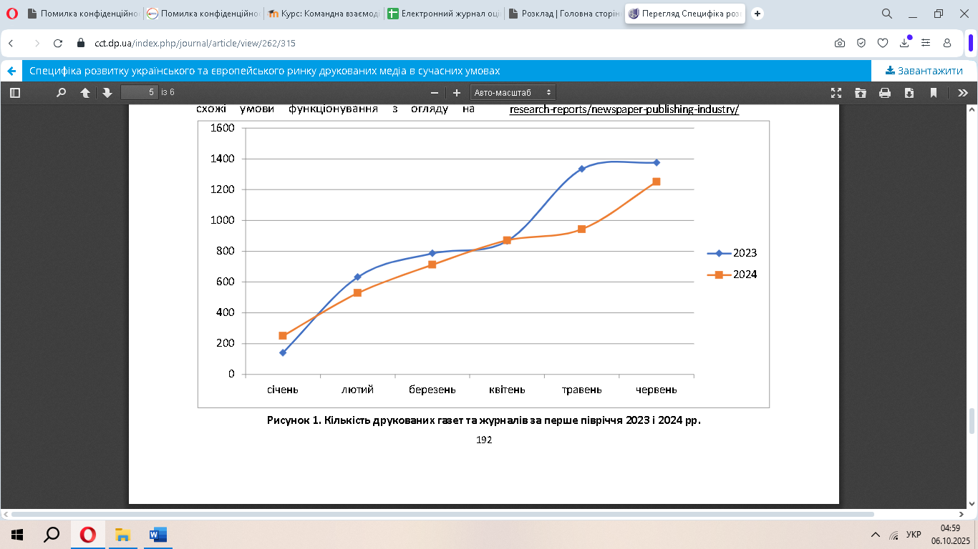

*Рис. 3. Кількість друкованих газет та журналів*

*за перше півріччя 2023 і 2024 рр.*

Отже, газетна індустрія переживає постійний спад, спричинений скороченням читацької аудиторії в усьому світі через зростання кількості витрат, зниження довіри читача та появу соціальних мереж та інших платформ. Висхідний перехід від друкованої газети до цифрової газети в поєднанні зі зниженням тиражів щоденних газет стримує зростання ринку.

Для європейського та українського ринку друкованої періодики характерні спільні або схожі умови функціонування з огляду на політичні, економічні, технологічні та глобальні процеси в медіабізнесі. Широкомасштабна війна в Україні значно вплинула на внутрішній медійний ринок загалом і має невтішні наслідки як для європейського, так і для світового ринку.

Важливо зауважити, що ринок друкованих медіа зазнає подальшої активної цифровізації, яка значно прискорилася після Covid-19. Це стало початком тенденцій, помітних у сучасних реаліях: актуалізація передплат на цифровий формат друкованих видань; перехід на однойменні онлайнові формати, які за останні 3 роки поступилися соціальним мережам. На сьогодні спостерігаємо адаптацію контенту періодичних видань під соцмережі. Фактично окремі періодичні видання спочатку зайшли на веб-сторінки, а згодом у соцмережі, які стали основним майданчиком їх функціонування.

**Онлайн-медіа** як частина нових медіа мають низку особливостей, що суттєво відрізняють їх від традиційних ЗМІ. Серед ключових характеристик можна, зокрема, виділити:

– *інтерактивність*, що забезпечує активну взаємодію з авдиторією;

– *персоналізацію інформації*, яка адаптує контент під інтереси конкретного користувача;

– *гнучкість форми, змісту й використання*;

– *безперервність подачі та споживання контенту*.

Крім того, онлайн-медіа вирізняються можливістю оперативного редагування й вилучення опублікованої інформації, швидкістю надання й оновлення даних.

Важливим кроком у розвитку онлайн-медіа в Україні стало їхнє законодавче врегулювання. У березні 2023 р. набув чинності Закон України «Про медіа», який увів у законодавче поле України поняття ***онлайн-медіа*** як «медіа, що регулярно поширює інформацію у текстовій, аудіо-, аудіовізуальній чи іншій формі в електронному (цифровому) вигляді за допомогою мережі Інтернет на власному веб-сайті, крім медіа, які віднесені Законом до аудіовізуальних медіа».

Основними ознаки онлайн-медіа, згідно з Законом, є:

1. Регулярність поширення інформації, що характеризується систематичністю та рівномірністю подачі контенту.

2. Форма зовнішнього прояву інформації, яка може бути текстовою, аудіо-, аудіовізуальною в електронному (цифровому) форматі.

3. Поширення інформації за допомогою мережі Інтернет.

4. Наявність власного веб-сайту.

До законодавчого визначення, з урахуванням журналістських принципів і практик, можна додати ще такі аспекти: відповідальне виробництво та поширення контенту для широкої авдиторії, виконання основних функцій журналістики.

Комплексне розуміння онлайн-медіа дозволяє глибше осягнути динаміку їхнього розвитку та роль у сучасному інформаційному просторі, враховуючи не лише технічні аспекти, а й професійні стандарти та їхню соціальну відповідальність. Розвиток сучасних інтернет-видань визначається як технологічними інноваціями, так і суттєвими змінами у споживанні інформації та взаємодії з нею.

На основі огляду наукової літератури, окремих соціологічних даних і прикладів із діяльності українських онлайн-медіа можна виділити ***ключові тенденції і особливості їх функціонування***, а саме:

1. **Мультимедіатизація** – концепція «мультимедіа» в сучасному цифровому середовищі виходить за межі простого технічного поєднання різних форматів контенту (тексту, ілюстрацій, аудіо, відео, анімації). Це комплексний підхід до створення, подання та споживання інформації, що формує нові стандарти якості контенту та його сприйняття відповідно до сучасних очікувань авдиторії.

За останні роки мультимедіатизація стала однією з ключових тенденцій розвитку онлайн-медіа, що значною мірою пов’язано з процесом комерціалізації інтернет-трафіку. Використання різноманітних мультимедійних форматів не лише надає значну перевагу онлайн-виданням, але й стає необхідною умовою для їхнього виживання в конкурентній боротьбі за увагу авдиторії.

Сучасні онлайн-медіа широко використовують можливості мультимедіа, зокрема, для покращення користувацьких інтерфейсів, привернення й утримання уваги авдиторії, забезпечення ефективного засвоєння інформації. Доведено, що запам’ятовування інформації складається з: 20 % – за наявності звукового супроводу, 30 % – у разі поєднання звуку і відеозображення, 60 % – за умови інтерактивної взаємодії. Крім того, інформація, подана в динамічних чи анімованих образах, засвоюється в сотні разів швидше за звичайний текст.

Ефективність візуальної інформації зумовлює все ширше її застосування в сучасних онлайн-медіа. Візуальна мова стає ключовим елементом цифрової журналістики, відображаючи суттєві зміни у споживанні медіаконтенту. Вербальна домінанта медіатексту поступово втрачає свої позиції, оскільки авдиторія надає перевагу полікодовим текстам, які містять не лише вербальні елементи, а й ілюстрації, відео, звукові ефекти та інші мультимедійні засоби. Окрім того, люди не читають тексти в мережі в звичайному розумінні, а швидко переглядають їх («сканують»), вишукуючи важливі для себе елементи. Найчастіше увагу читачів привертають графічні компоненти, виразні заголовки, виділений текст, структуровані списки, числові дані тощо. Це явище також відображає тенденцію втрати в онлайні значення «текстоцентричності» матеріалу. Тому додавання до текстової інформації графічних та аудіовізуальних елементів не лише привертає увагу авдиторії, але й сприяє кращому фокусуванню на головному в медіаповідомленні.

Веб-сайти сучасних українських онлайн-видань функціонують як мультимедійні платформи, де органічно поєднуються різні формати контенту. Різноманітний мультимедійний інструментарій дозволяє створювати багаторівневі журналістські матеріали, які відповідають сучасним тенденціям споживання інформації.

Майже всі традиційні жанри журналістики у мережі набули мультимедійних рис, що суттєво розширило їхні комунікативні можливості та виразний потенціал. Більшість онлайн-публікацій поєднують різні типи контенту. Вибір конкретних мультимедійних елементів та їх комбінацій визначається здебільшого специфікою теми й особливостями інформаційного приводу. Для висвітлення поточних подій часто достатньо тексту, доповненого фотографіями чи коротким відеосюжетом. Однак складні та багатоаспектні теми, такі, наприклад, як аналіз соціально-економічних тенденцій, огляд технологічних інновацій чи висвітлення масштабних культурних подій, вимагають більш комплексного підходу з використанням ширшого спектру мультимедійних інструментів.

Характерним зразком мультимедійного формату онлайн-журналістики є лонгріди, які створюють для глибокого розкриття теми. У структурі мультимедійного лонгріду можуть бути різні елементи (різножанровий текст, інтерв’ю, фото, відео, аудіо тощо), комбінація яких варіюється відповідно до виду лонгріду. Українські видання активно впроваджують формат лонгріду в свою практику, адаптуючи його під свої редакційні стратегії та технічні можливості. Наприклад, такі провідні медіа, як «Дзеркало тижня», «NV (New Voice)», «УНІАН», «Новинарня» мають спеціальні рубрики для лонгрідів, де вербальний контент органічно поєднується з аудіовізуальним для всебічного висвітлення комплексних тем. Видання «Texty.org.ua», що спеціалізується на дата-журналістиці, створює лонгріди, де текстовий наратив супроводжується інтерактивною інфографікою, яка дозволяє читачеві візуально осмислювати великі масиви даних. Без виокремлення в спеціальні рубрики, лонгріди періодично з’являються також на сайтах «Укрінформу», «Української правди», «Zaxid.net» і багатьох інших видань.

Загалом мультимедіатизація – це не лише технологічний тренд, а й чинник формування нової парадигми медіакомунікації, що відкриває нові можливості для журналістської творчості та взаємодії з авдиторією. Ця взаємодія виходить на новий рівень завдяки ще одній визначальній рисі онлайн-журналістики – ***інтерактивності***, яка суттєво змінила характер відносин між виробниками та споживачами інформації.

Поняття **інтерактивності** можна визначити як здатність медіа забезпечувати двосторонню комунікацію між користувачем і платформою, дозволяючи активну участь авдиторії у створенні, споживанні та поширенні контенту. Таким чином користувач отримує високий рівень контролю над тим, що, де і як він споживає. Він може обирати формат (текст, відео, аудіо), порядок ознайомлення з мультимедійним матеріалом, а також швидко переміщуватися між різними частинами контенту завдяки гіперпосиланням.

Інтерактивність також проявляється у можливості миттєвого реагування на контент. Користувачі можуть залишати коментарі, ставити оцінки і реакції, робити репости та обговорювати матеріали на різних платформах. Це сприяє формуванню активного діалогу між медіа й авдиторією, перетворюючи традиційну вертикальну модель комунікації на горизонтальну, де обидва учасники є рівноправними.

Для покращення взаємодії з читачами українські онлайн-медіа впроваджують різноманітні *інтерактивні елементи*, зокрема: рядки пошуку, можливість зміни мови інтерфейсу, кнопки для швидкого поширення матеріалу в соціальних мережах, форми для відправлення повідомлень редакції, опції підписки на email-розсилку тощо. Популярним стало використання чат-ботів і технологій діалогового інтерфейсу для ще більш глибокого зворотного зв’язку з авдиторією.

Важливою ознакою онлайн-медіа, що тісно пов’язана з інтерактивністю, є *система гіперпосилань*. Вона оптимізує процес навігації на веб-сайті і підтримує інтерактивний характер взаємодії з контентом. Гіперпосилання забезпечують ефективне пересування між різними частинами контенту, дозволяючи швидко отримувати доступ до додаткової інформації. Вони можуть вести як до інших матеріалів того ж видання, так і до зовнішніх ресурсів, включаючи першоджерела. Така система не лише полегшує орієнтацію в інформаційному потоці, але й надає авдиторії можливість самостійно обирати рівень деталізації та глибину занурення в матеріал.

Інтерактивність, попри свої переваги, створює й певні загрози. Наприклад, потенціал для об’єктивної дискусії реалізується лише за умови чесної та етичної взаємодії всіх учасників. Одними з основних викликів є боти та проплачені коментатори, які можуть спотворювати інформацію та координувати мережеві атаки в економічних, політичних чи інших цілях. В умовах російсько-української війни ця проблема набуває особливої гостроти. Російські спецслужби активно використовують інтерактивні платформи, передусім соціальні мережі та месенджери, для проведення інформаційно-пропагандистських операцій проти України. Це перетворює онлайн-простір на поле інформаційної битви, де достовірність інформації та об’єктивність дискусій постійно піддаються випробовуванням з боку російської пропагандистської машини.

Ще однією ключовою ознакою онлайнових видань є ***персоналізація контенту***, суть якої полягає в наданні авдиторії максимально релевантної інформації, включаючи новини, аналітику та рекламні пропозиції. В основі персоналізації лежать технології аналізу даних і штучного інтелекту (ШІ), зокрема методи обробки «великих даних» (Big Data). Ці технології дозволяють медіа отримувати детальну інформацію про поведінку авдиторії, зокрема, історію переглядів, пошукові запити, взаємодію з соціальними мережами. На основі цих даних розробляються ефективні механізми залучення й утримання уваги, що покращують якісні та кількісні показники, збільшують час перегляду сторінок і підвищують залученість авдиторії. Персоналізація також відіграє ключову роль у монетизації онлайн-медіа, значно підвищуючи ефективність таргетованої реклами.

Головним же викликом персоналізації є *забезпечення приватності та захисту персональних даних користувачів*. Яскравим прикладом цієї проблеми став скандал 2018 р. навколо компанії Cambridge Analytica. Ця компанія, займаючись аналітикою даних для політичних кампаній, отримала доступ до персональної інформації мільйонів користувачів Facebook без їхньої згоди і використала зібрані дані для маніпуляцій громадською думкою. Цей інцидент підкреслив важливість посилення захисту персональних даних у мережі. Для регулювання цієї сфери в різних країнах прийняті спеціальні законодавчі акти. Наприклад, в Європейському Союзі діє Загальний регламент про захист персональних даних (GDPR), а в Україні – Закон «Про захист персональних даних».

Продовжуючи тему використання штучного інтелекту в журналістиці, варто зосередитись на іншому важливому аспекті – ***автоматизації створення контенту***. Ця тенденція стає все більш помітною в сучасній світовій медіаіндустрії і суттєво впливає на роботу редакцій і якість інформаційного продукту.

Алгоритми ШІ здатні автоматизувати багато трудовитратних завдань і процесів у медіасфері, що стосуються генерації, редагування і модерації контенту. Такі інструменти, як онлайн-редактори, системи перевірки правопису і граматики, програми для технічного оформлення матеріалів уже стали невід’ємною частиною роботи багатьох редакцій.

Випробовують можливості штучного інтелекту й українські медійники. За даними опитування Інституту масової інформації, 22 % українських редакцій систематично використовують хоча б один інструмент ШІ. Найпопулярнішим застосуванням є розшифровка інтерв’ю (62 % опитаних). Також журналісти залучать технології ШІ для створення візуального контенту (31 %), виправлення помилок у текстах (21 %), написання статей, репортажів і пресрелізів (21 %), генерації заголовків і лідів (19 %). Крім того, ШІ застосовується для оптимізації текстів для різних авдиторій і платформ (17 %), аналізу великих масивів даних (14 %), підготовки запитань до інтерв’ю (12 %) та моніторингу згадок у медіа (7 %).

Переваги використання ШІ для автоматизації контенту очевидні. Алгоритми ШІ генерують структуровані матеріали за заданими параметрами, що доцільно для певних жанрів, як-от новини, фінансові звіти чи спортивні огляди. Інструменти автоматичної перевірки тексту допомагають покращити грамотність матеріалів, хоча й не гарантують високої якості змісту. Така оптимізація рутинних процесів сприяє економії часу та ресурсів, дозволяє оперативніше реагувати на події та підвищує загальну ефективність роботи редакцій.

Однак, разом із перевагами, використання ШІ створює і певні виклики для медіаіндустрії. За прогнозами дослідників, до 2030 р. алгоритми можуть створювати до 90 % медіаконтенту. Це може призвести до значного скорочення робочих місць у журналістиці, особливо в сфері новинної журналістики. Крім того, постають етичні питання щодо прозорості використання ШІ, відповідальності за створений контент, дотримання журналістських стандартів, ризиків навмисного використання алгоритмів для генерації та поширення дезінформації.

У будь-якому разі, впровадження ШІ в медійну практику суттєво трансформує роль і функції журналістів. ШІ поступово перебирає на себе виконання певних завдань, особливо в сфері обробки даних і створення стандартизованих текстів. Напевно, з часом витіснення людини з новинної журналістики посилиться. Однак це може мати і позитивні наслідки, оскільки на медіаринку, ймовірно, зросте цінність фахівців, здатних створювати унікальний контент, який вимагає людської креативності та емоційного інтелекту.

Технологічні інновації та зміни в споживанні контенту привели до ***трансформації бізнес-моделей онлайн-медіа***. Традиційна модель, заснована переважно на банерній рекламі, доповнилася іншими підходами:

– платний доступ до контенту (paywall);

– залучення підтримки авдиторії (краудфандинг для спеціальних проєктів, членство у клубі/ спільноті з регулярними внесками від читачів в обмін на додаткові послуги і переваги, донати);

– нативна реклама (створення спонсорованого контенту);

– диверсифікація діяльності (проведення різноманітних заходів, освітні проєкти, консалтингові послуги, продаж супутніх товарів (книг, мерчу, тематичних продуктів));

– грантова підтримка тощо.

Українські онлайн-медіа активно експериментують із різними моделями монетизації. Реклама залишається основним джерелом фінансування для багатьох видань, але її форми еволюціонують. Традиційна банерна реклама поступово витісняється нативною рекламою, яка вирізняється здатністю задовольняти потреби цільової авдиторії, органічно інтегруючи комерційний контент у структуру видання. У багатьох українських онлайн-медіа нативна реклама представлена в рубриці «Спецпроєкти», що дозволяє поєднувати різнотематичні і різноформатні матеріали.

Деякі видання впроваджують моделі платного доступу (paywall), хоча це залишається складним завданням через відсутність у більшості українців звички платити за контент. У світовій практиці ця модель має різні варіації: від жорсткого paywall, де весь контент є платним, до м’якого, де частина матеріалів доступна безкоштовно. Так, наприклад, українське видання «НВ» запровадило передплату за преміум-контент, що передбачає доступ до ексклюзивних матеріалів, таких як: детальні огляди подій, деякі аналітичні матеріали. Цей підхід дозволяє створювати додаткову цінність для своїх найвідданіших читачів, пропонуючи їм ексклюзивний контент, водночас залишаючи усі інші матеріали у вільному доступі для широкої авдиторії.

Набувають популярності краудфандинг і членські моделі, особливо серед нішевих медіа. Прикладом застосування такого підходу є онлайн-медіа «The Ukrainians», що створює якісний контент, спираючись на підтримку своєї авдиторії. Видання запровадило модель Membership (членство), пропонуючи читачам стати частиною спільноти і отримувати додаткові переваги (доступ до ексклюзивного контенту, особисте спілкування з журналістами, участь у спеціальних заходах тощо) за умови регулярних внесків. Така модель дозволяє «The Ukrainians» не лише забезпечувати фінансову стійкість, але й будувати тісні зв’язки з найбільш лояльною авдиторією, створюючи навколо медіа активну спільноту однодумців.

Сучасним інтернет-виданням доводиться шукати нові шляхи монетизації, диверсифікувати джерела доходу, балансуючи між традиційними та інноваційними підходами. Це стає ключовою стратегією для забезпечення їхнього стабільного функціонування в умовах мінливого цифрового медіасередовища.

2.**Мультиплатформність** – редакції онлайн-медіа сьогодні здебільшого застосовують підхід мультиплатформного виробництва. Ця тенденція відображає глибинні трансформації у способах споживання контенту. Сучасна авдиторія активно використовує різноманітні ґаджети та медіаплатформи для отримання інформації, що змушує медіа адаптуватися до нових реалій. Специфіку медіаспоживання можна простежити через різні соціологічні опитування. Наприклад, результати дослідження «Українські медіа, ставлення та довіра у 2023 році» (USAID/Internews) підтвердили кілька ключових тенденцій останніх років. Зафіксовано перевагу мобільних пристроїв: смартфон утвердився як основний девайс для отримання інформації. Це підкреслює необхідність розробки адаптивних версій сайтів для зручного перегляду на екранах мобільних телефонів. Щодо джерел новин, то соціальні мережі продовжують впевнено лідирувати, охоплюючи 76 % авдиторії, далі йдуть веб-сайти (41 %) і телебачення (30 %). Примітно, що 66 % респондентів споживають новини винятково з інтернету, відмовившись від телебачення. Топові позиції серед соціальних мереж для отримання новин належать Telegram (72 %), Facebook (19 %) і YouTube (16 %). З огляду на ці тенденції, одним із ключових завдань для українських видань стає забезпечення своєї присутності там, де зосереджена їхня цільова авдиторія.

Загалом мультиплатформність можна визначити як стратегію, за якою редакції створюють, адаптують і поширюють контент через різні медіаплатформи та пристрої, забезпечуючи безперервне та зручне споживання інформації. Основними технологічними платформами, з якими сьогодні працюють редакційні колективи інтернет-видань, є:

1. *Веб-сайти з адаптивним дизайном*, які автоматично підлаштовуються під розмір екрану, забезпечуючи зручний перегляд на різних пристроях – ноутбуках, планшетах, смартфонах. Також варто згадати про мобільні застосунки як потужний інструмент взаємодії з авдиторією, що надає користувачам швидкий доступ до контенту та певні додаткові функції, наприклад, push-сповіщення про новини. Поєднання «сайт + мобільний застосунок» задовольняє потреби різних сегментів авдиторії та максимізує охоплення, забезпечуючи доступність до контенту в будь-який час і в зручному форматі, що своєю чергою підвищує залученість і лояльність користувачів.

2. *Соціальні мережі* (Facebook, Х (Twitter), Instagram, TikTok) – вони для медіа стали повноцінними комунікаційними майданчиками і джерелом зростання трафіку, а не просто доповненням до їхніх сайтів. Соцмережі надають великі можливості для широкого охоплення цільової авдиторії та ефективної взаємодії з нею. Успіх того чи іншого медіа сьогодні може визначатися, зокрема, і тим, наскільки якісно воно представлене в соцмережах. Редакціям доводиться створювати унікальні матеріали і розробляти окремі стрічки новин для різних соцмереж, враховуючи особливості авдиторії та адаптуючи контент під специфіку кожної платформи.

3. *Відеоканали* – сьогодні спостерігається стрімке зростання популярності відеоконтенту. Він дозволяє ефективно подавати складні матеріали та залучати нову авдиторію. Відеохостинг YouTube перетворився на важливу платформу не лише для телеканалів, але й для інтернет-видань. Українські онлайн-медіа поступово нарощують свою присутність на YouTube. Вони запускають нові проєкти, надаючи перевагу розмовним жанрам. Наприклад, такі видання, як «Українська правда», «Liga.net», «Zaxid.net» активно розвивають свої YouTube-канали, пропонуючи різноманітний контент і зосереджуючись здебільшого на кількох форматах: інтерв’ю з впливовими особами, подкасти з обговоренням актуальних тем, експлейнери для роз’яснення важливих подій. Такі проєкти дозволяють медіа експериментувати з подачею контенту та розширювати авдиторію.

4. *Месенджери* (Telegram, Viber) – в Україні найбільшу популярність здобув Telegram. Початково створений як месенджер, він перетворився на потужну платформу для споживання та поширення медіаконтенту. В умовах російсько-української війни Telegram став головним джерелом новин для значної частини українців. Реагуючи на цю тенденцію, багато українських медіа створили свої Telegram-канали, часто публікуючи там новини навіть швидше, ніж на власних сайтах. Це відображає загальну тенденцію: авдиторія надає перевагу зручним платформам для отримання інформації, не бажаючи відвідувати окремі новинні сайти. Однак, попри свою популярність і зручність, Telegram несе серйозні ризики. Він має прямі зв’язки з державою-агресоркою, що створює загрозу витоку персональних даних, включаючи інформацію воєнного характеру. Російські пропагандисти активно використовують цю платформу для поширення дезінформації та проведення інформаційних атак проти України. Зважаючи на ці загрози, фахівці з інформаційної безпеки називають Telegram «гнилою цукеркою в гарній обгортці» і радять українцям переходити на безпечніші альтернативи, наприклад WhatsApp, для кращого захисту особистих даних і національних інтересів.

Можна констатувати, що мультиплатформність стала невід’ємною частиною сучасної медіастратегії, дозволяючи виданням охопити максимально широку авдиторію через різні канали комунікації. Ефективне використання цього підходу вимагає від медіа не лише технологічної адаптації, але й трансформації професійних компетенцій журналістів, що є ще однією ключовою тенденцією розвитку сучасних онлайн-видань.

Традиційні журналістські вміння сьогодні доповнюються широким спектром додаткових компетенцій. Сучасному журналісту може бути корисно мати навички SMM, аналізу даних, створення інфографіки, фото- та відеозйомки, монтажу. Крім того, необхідними стають уміння інтерактивного спілкування з авдиторією та застосування елементів гейміфікації у поданні інформації. Також важливими є розуміння вебаналітики та монетизації, знання основ SEO, вміння працювати зі штучним інтелектом і здійснювати ***фактчекінг*** – перевірку фактів, спрямовану на виявлення невідповідностей між наявними фактами та навколишньою дійсністю.

Розширення журналістських компетенцій відображається і на структурі редакцій. З’являються нові відділи/команди з аналізу даних, візуалізації інформації, розробки проєктів віртуальної та доповненої реальності, а також автоматизації створення контенту. Це своєю чергою сприяє розвитку ***нових напрямів журналістики***:

– журналістики даних;

– імерсивної журналістики з використанням VR/AR технологій;

– автоматизованої журналістики, що застосовує штучний інтелект для створення контенту на основі структурованих даних.

Цифровий арсенал навичок змінюється стрімко, тому найважливішим стає вміння швидко адаптуватися до нових технологій. Це вимагає від редакцій систематичного підходу до навчання та розвитку персоналу. Успішні видання інвестують у підвищення кваліфікації співробітників, забезпечуючи навчання з широкого спектру актуальних тем.

Отже, огляд основних тенденцій функціонування онлайн-медіа свідчить про глибокі трансформації у галузі. Мультимедіатизація, інтерактивність, персоналізація, автоматизація контенту та мультиплатформність не просто змінюють способи створення та поширення інформації, але й змушують переосмислити саму суть журналістики в цифрову епоху. Ці зміни вимагають від видань постійної адаптації, набуття їхніми працівниками нових компетенцій та пошуку інноваційних бізнес-моделей. Водночас розвиток онлайн-медіа супроводжується низкою викликів. Серед них – забезпечення інформаційної безпеки в умовах російської агресії, захист персональних даних користувачів, боротьба з дезінформацією, збереження високих професійних стандартів в епоху швидких новин і автоматизованого контенту.

Майбутнє онлайн-медіа визначатиметься їхньою спроможністю ефективно інтегрувати технологічні інновації, створювати якісний контент, впроваджувати дієві моделі монетизації, зберігаючи при цьому довіру авдиторії в умовах інформаційного перенасичення.